Lucas MENENDEZ
Sport de Haut niveau
Rugby

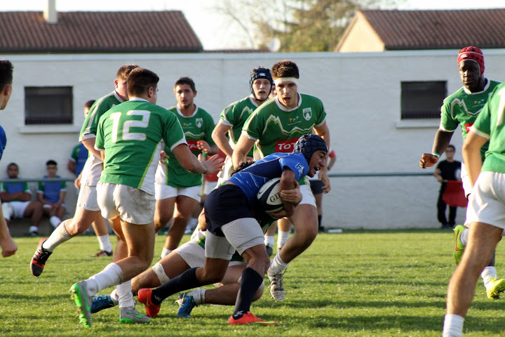

Formation : TSE
Année d’étude : Licence 1 Eco/Gestion

Catégorie : sportif de bon niveau national (SBNN)

Club de compétition : US Colomiers
Niveau : National
Poste occupé : Ailliers

Jours d’entraînements :

